Codeks Konfiguracija

0. Tokom instalacije Windows 10 nazvati računar (sa smislenim imenom) zbog budućeg imena servera.

1. Skinuti Microsoft SQL Server 2019 Express: https://www.microsoft.com/en-us/download/details.aspx?id=101064
2. Nakon pokretanja instalacijskog programa odabrati „Custom“ instalaciju.
3. Nakon intaliranati u sklopu instalacijskog programa:
- odabrati prvu opciju „New SQL Serve stand-alone installation or add features to an existing installation“
- prihvatiti terms and conditions na „License Terms“ i kliknuti next na „Product Updates“ tabovima
- Na „Install Rules“ tabu 3 results bi trebala biti zelena, dok kod Windows Firewalla je znak upozorenja – to je OK.
- Na „Feature Selection“ tabu otkačiti „Machine Learning Services...“, ostalo ostaviti kako jeste.
- Na „Instance Configuration“ ostaviti sve kako jeste
- Na „Server Configuration“ pod „Collation“ odabrati SQL_Croatian_CP1250_CS_AS kako bi se afrikati mogli pravilno prepoznati i sinhronizirati, ostalo ostaviti kako jeste
- Na „Database Engine Configuration“ odabrati „Mixed Mode“ kao Authentication Mode i kreirati password za system administratora sa username-om „sa“. Taj password je: noi$yMark99
- Nakon prethodnog koraka će se nastaviti instalacija i potrebno je potvrditi da je status svega zelen.

4. Skinuti SSMS i instalirati bez ikakvih dodatnih konfiguracija: https://learn.microsoft.com/en-us/sql/ssms/download-sql-server-management-studio-ssms?view=sql-server-ver16
5. Nakon instalacije pokrenuti SSMS-a i spojiti se na novokreirani SQL Server koristeći „sa“ usera i njegov password i potom:
- Kreirati novu bazu „codeksbaza“ (desni klik na Databases ispod imena servera i new database opcija) i staviti pod „Options“ tabom da je „Collation“ Croatian_CS_AS
- Nakon kreiranja baze pod Security (od Servera, NE BAZE) -> Users uraditi desni klik i odabrati „New Login“
- Odabarti SQL Server Authentication, staviti default baza „codeksbaza“, a za user mapping staviti isto tu bazu i dati mu sve permisije pod svim tabovima i kreirati kao login name: codeksuser i password: !voryMass33

6. Skinuti Codeks TA Advanced version 10.2311.2.19129 (kliknuti veliko download dugme, ne pdf manual): https://jantar.si/en/downloads/codeks-ta-advanced/ (ovaj link se može naći i u excel dokumentu sa licencama)
7. Instalirati sa sljedećim postavkama:
- Jezik: hrvatski
- Database Selection: ostaviti već odabrani „Microsoft SQL Server“ i 64bit Codeks
- Username „codeksuser“ i password koji je već napravljen za „codeksbaza“ bazu
- Za Server otići na SSMS i desni klik na ime servera -> Properties i kopirati puno ime: DESKTOP-JIEPCF8\SQLEXPRESS, a za Database unijeti codeksbaza
- Kada zatraži licencu unijeti onu iz Excel tabele: 2MV7M-V3380-PF404-8Y2BF-V2V1A-8HTDP
- Nakon unosa licence staviti „Poduzeće“: SZZSBK, Email: nesa@bih.net.ba, Država: BiH - SPREMI
- Username i password za pristupanje Codeks stranici je „admin“, a URL: http://localhost:9090/
- Nakon instalacije otići na SSMS i potvrditi pod „Tables“ u bazi „codeksbaza“ da su dodane nove tabele (ne zaboravi uraditi desni klik i refresh prije toga nad serverom)
8. Skinuti i instalirati Codeks Tools (ovo služi za konfigurisanje i dodavanje kontrolera i kamera): https://jantar.si/en/downloads/other-downloads/
9. Instalirati sa sljedećim postavkama:
- Ništa drugo birat (jezik je automatski engleski i dopustiti da se setup do kraja završi sam)
- Nakon toga unijeti IP Adresu kontrolera, koja je u ovom slučaju bila 192.168.110.141 (NAPOMENA da i računar na kojem je instaliran Codeks Tools mora biti u istoj mreži lokalnoj, koja je u ovom slučaju stavljena da mu bude 192.168.110.140)
- Pritisnuti na „Find controllers on selected line“ bez ikakvih dodatnih izmjena konfiguracije (samo potvrdi da je port već stavljen na 1001 kojeg koristi i kontroler)
- Nakon toga pritisnuti na „Connect Controller“ (NAPOMENA: po Jantarovoj dokumentaciji istaknuto je da jedan uređaj može komunicirati istovremeno samo sa jednim programom/servisom. To znači da ako imate upaljen „Codeks Service Manager“ onda nećete moći pronaći kontroler. Prvo morate STOP-irati Codeks Service i onda pokušati pretragu.)

10. Spojiti kontroler sa Codeks Service Manager na SKLOPOVLJU:
- Otići na http://localhost:9090/ i unijeti login informacije i otvoriti „Sklopovlje“.
- Kliknuti na „Dodaj Lokcaiju“ i odabrati „organizacija“. Tu staviti pod imenom: SZZSBK-Travnik.
- Kliknuti na „Dodaj Lokaciju“ i odabrati „zgrada“. Tu staviti pod imenom: Centrala (moja preporuka vam je da napravite samo jednu organizaciju „SZZSBK“ i onda napraviti 14 zgrada i samo ih nazvati po mjestima „Travnik“, „Vitez“, jer su ovo samo logične cjeline, ne utječu ništa na sam kontroler i postavke, već estetski kako je bolje čitati interface)
- Kako bi se dodao kontroler i komunikacijska liniju istovremeno kliknuti na „Dodaj sklopovlje“.
- Kliknuti na „dodaj komunikacijsku liniju“. Pod imenom se može staviti nešto npr. „CommLinija1“. Od ostalih postavki treba odabrati lokaciju i odabrati najniži nivo, koji je u našem slučaju zgrada i to specifično „Centrala“, a za ostalo samo potvrditi da IP Adresa i Port odgovaraju onom koji je zadan kontroleru, koji je u ovom slučaju 192.168.110.141:1001
- Nakon što se klikne na dugme „Spremi“, te onda će biti otvoren novi prozor gdje ćete potvrditi da je odabrana novokreirana komunikacijska linija i kliknuti na dugme „Sljedeći“ (nemoj još kliknuti na „zatvori“)
- Ovaj novi prozor služi za dodavanje kontrolera i spajanej na komunikacijsku liniju i lokaciju. Kliknuti na „Pronađi kontrolere“ i iz novog prozora odabrati kontroler koji ste konektovali u Codeks Tools. Ovdje treba samo promijeniti lokaciju na onu koju želite, i eventualno promijeniti ime, ostalo ne treba ništa podešavati već samo potvrditi da je to taj kontroler.
- Kliknuti na „Spremi“ i sada bi se trebao otvoriti novi prozor gdje će biti ispisani svi spojeni kontroleri na komunikacijskoj liniji (u našem slučaju to je samo jedan“ i nakon što se potvrdi da pored kontrolera ima zeleni tačnik kliknuti na X i zatvoriti prozor. Na novom prozoru kliknuti „Završi“.
- Ako vam pored novokreniane komunikacijske linije i dodanog kontrolera stoji znak žuti znak upozorenja, a ne zeleni tačnik onda pritisnuti „osvježi komunikaciju“ i potom otvoriti „status komunikacije“. Ovdje imate dva broja X/Y, gdje X govori koliko je testova prošlo uredu, a Y govori koliko je testova palo. U idealnom slučaju Y bi trebao biti 0, a X bi se trebao povećavati svakih par sekundi.
- Ovako bi trebalo izgledati ako je sve prošlo OK:
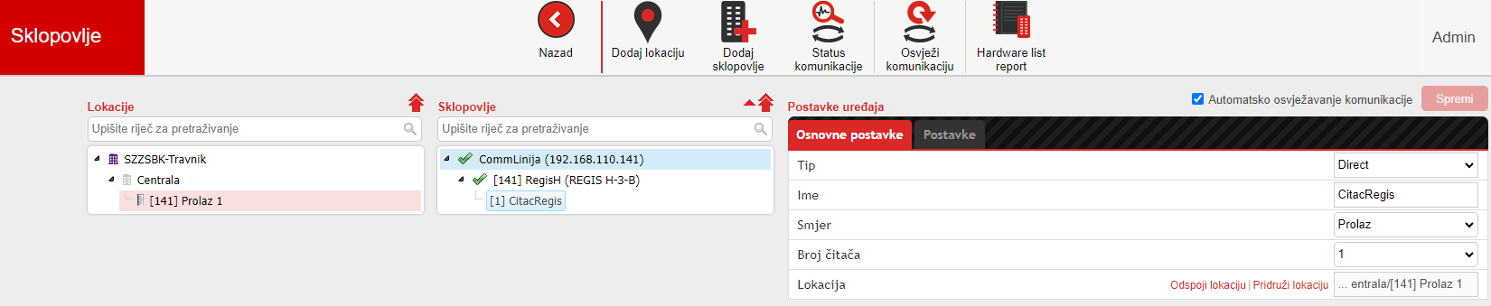

11. Kreiranje korisnika:
Otići u sklopu Service Managera na „Korisnici“ i kliknuti na „Dodaj korisnika“.
Zadati mu ime, prezime, šta je već potrebno i kliknuti da se omogući radno vrijeme.
Konačno, pritisnuti na „Čitaj karticu“ i pratiti instrukcije na novom prozoru, a to znači približavanje kartice za tog korisnika ispred čitača: 3287135931.

IP Adresa Kontroler+Čitač Regis H-3-B je: 192.168.110.141:1001
Telemach pass: admin123!

12. Aktivacija kamere
Kamera je HikVision DS-2CD2121G0-!, 2,8mm, 2MP
Defultna adresa IP: 192.168.1.64
Skinemo SADP Tools, pokrenemo. Napravimo „refresh“ i prikaže se u prvom redu kamera sa statusom INACTIVE. Klikom ( staviti kvačicu ) na početku reda da bi označili tu kameru i onda imamo mogućnost AKTIVACIJE na desnoj strani prozora. Traži da se postavi novi pass, u našem slučaju smo stavili : A19711971! Nakon toga je status prešao u ACTIVE.
Izmjena IP sdrese. U redu gdje je IP sdresa, postavimo novu adresu i idemo na Modify ( prethodno traći da se ukuca administratorski password, koji smo ranije kreirali (iznad ).

13. Dodavanje Kamere u Codeks Service Manager
- Otvoriti Codeks Service Manager i kliknuti na „licenses“
- U novom prozoru kliknuti na „dodaj licencu“ i potom unijeti kod za IP kameru
- Nakon dodavanja kliknuti na spremi i potvrditi da se pojavio drugi red sa kamerom
- Ako je status Codeks Service Managera bio „running“ kliknuti na STOP i onda ponovno START kako bi se „osvježila“ stranica i pojavila kamera u Meniju kao na slici dole:
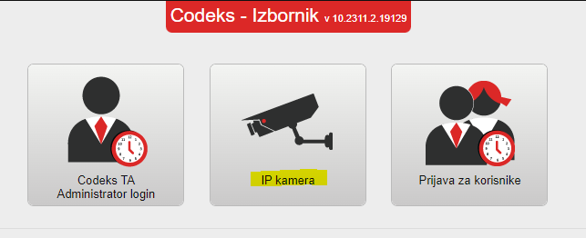
- Kako bi se dodala kamera u Codeks Manageru potrebno je otići na SKLOPOVLJE i otići na najniži lokacijski nivo (to može biti organizacija, zgrada, prolaz), i preporučuje se da se ode na Prolaz. Uraditi desni klik i opcija „Uredi lokaciju“ i onda u polje IP Kamera URL unijeti: http://admin:A19711971!@192.168.110.64/ISAPI/Streaming/channels/101/picture

